（３） 集中管理体制の確立
このような経過の中で、温泉組合では、動力装置を有しているもの、あるいは湧出量不足の不便に耐えているもの、また源泉とは名ばかりで全く利用されていない状態のものなどがあり、さらに温泉区に居住している住民で、農協組合員であっても農協から配湯を受けられないものなど、個々の事情は違っていても、この温泉問題は温泉区としての問題となった。そこで温泉区としては、いつまでも農協との対立を続けている訳にもならず、温泉区長を委員長にして旅館組合から３名、その他から３名の６名を対策委員に選び、農協との協議を進めることとなった。
委員会は会議を頻繁に開いたが、農協に対する潜在的不満はあっても、個人浴場等多額の投資を行ってしまっている現在ではどうしようもなく、既成事実を認めた上で、これ以上の事業拡大をはからないよう強く要請して協議を進めた。
これら一連の協議過程は省略するが、問題点となった主な事項は次のとおりであった。（１）動力装置をしている旅館業者の了解が得られるか。（２）地区住民の職業は多種多様であるが、これを全部組合員とするか。（３）既設温泉を集中管理の施設に合流させるか。その場合どのように評価するか。（４）管理組織をどうするか。温泉区もしくは温泉組合でやるか、あるいは別個の組織をつくるか。（５）新しい源泉の掘さく場所、工事計画、所要資金の調達方法としての負担金の賦課基準、運営要項をどうするか。（６）地区外有力者の資金を参加させるか。（７）集中管理によって資本の進出（第３者の掘さく権）を阻止できるか。（８）県の指導方針、許可はどうか。等々であった。
上の問題点を前後１０回の委員会、５回の総会を開いて審議した結果、ようやく次のような結論に達した。
（１）優秀な源泉を所有する。あるいは動力装置をしている旅館業者の了解が得られる。
（２）地区内全戸を組合員とすること。職業はもとより、源泉の状態も異なるが、全戸を組合員として発足し、
その後の転入者は加入を認めず、旅館業者のみに配湯権利金を賦課し、配湯契約を締結する。
（３）既設の源泉は自然放棄とする。温度および湧出量の優れた源泉は、管理組合の施設にすべきであるとの
論も出たが、将来財産権、温泉権の混乱のおそれと、買収方法の困難などから自然放棄するため、それぞ
れ旧源泉所有者より温泉採取中止届を県に提出する。
（４）新しい源泉掘さくの見通しがつく。日進館所有の既設温泉用地を賃貸借して、増掘することに話し合い
がまとまる。
（５）新規掘さくは総て組合が行い、第３者の掘さく申請は、県の温泉行政の立場から許可しない。
（６）経営組織は任意団体とする。
このようにして、昭和２４年に温泉問題発生以来実に１４年間を経た昭和３７年１月、創立総会へとこぎつけた。
では、この問題解決に至るまでの資料を、参考のために若干掲げてみる
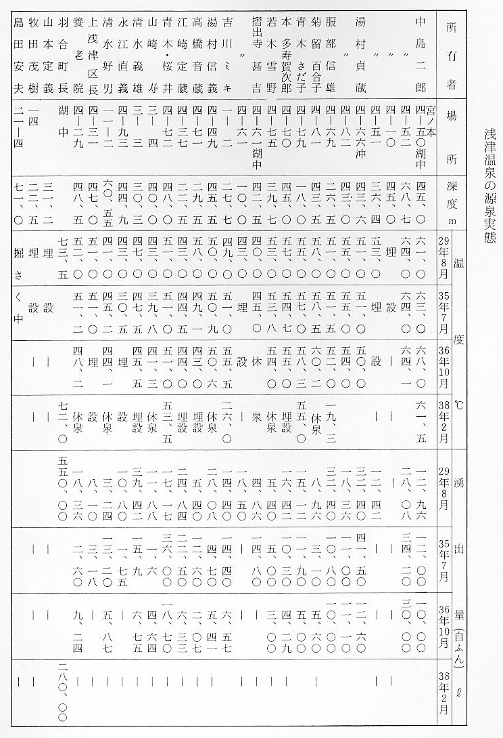
浅津温泉管理組合規約（昭和３７．１．１５制定）抄
第１条 略
第２条 この組合の配湯する温泉は、受湯者が浴用として利用する場合に限るものとする。
第３条 この組合から配湯を受けることができるものは次のとおりとする。
１ 組合設立当時の組合員
２ 組合設立後組合に加入した組合員
３ 前各号の者から温泉利用権を相続したもの
４ その他配湯について組合の承認を得たもの
第４条～第７条 略
第８条 配湯温度は、浴槽温度平均摂氏４３度を下らないことを原則とする。
第９条 配湯時間は、昼夜不断を原則とする。但し、天災地変、電力の停電、源泉及び配湯施設の維持管理作
業上やむをえないとき、その他避けることができない事故の発生したとき、又は公益上必要と認めたときは、
一時配湯を停止し又は配湯量並びに配湯時間を制限することができる。
第１０条 前条の場合に生ずる受湯者の損失については、組合はその責を負わないものとする。
第１１条 源泉の湧出量が自然的に減少し、諸種の手段を講じて回復せず、また新しく泉源を得ることも容易
でない場合は、利用の公平を期するために総会の議決を経て、配湯量を制限することができる。
第１２条 略
第１３条 受湯者が浴槽を増設及び改造し、又は自己の配湯施設を変更しようとするときは、予じめ組合の承
認を得なければならない。
② 配湯施設は、組合の指定する者又は組合の承認した者でなければ工事を行ってはならない。
第１５条 略
第１６条 受湯者は、受湯に関する権利を組合に無断で他人に貸与又は譲渡してはならない。
②③ 略
第１７条・第１８条 略

